**Действия:**

1. Создал ветку lab3.1 и автоматически на неё перешёл
2. Внёс три коммита в ветку lab3.1, связанные с game.js
3. Проверил log ревизий
4. Перешёл в master и создал с master ветку lab3.2
5. Внёс три коммита в ветку lab3.2, связанные с изменением index.html
6. Проверил log ревизий
7. Переключился на ветку master
8. Влил обе ветки.
9. Просмотрел log ревизий
10. Удалил ветки lab3.1, lab3.2.

**Скриншоты:**

Выполнил коммиты в ветке lab3.1, просмотр log ревизий:

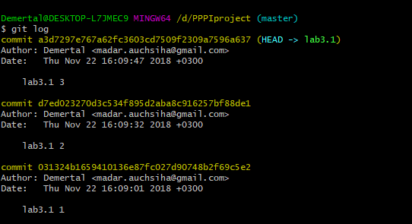

Выполнил коммиты в ветке lab3.2, просмотр log ревизий:

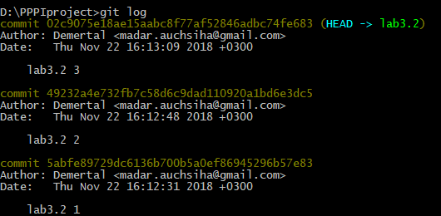

Просмотр log ревизий после слияния lab3.1, lab3.2 с master:

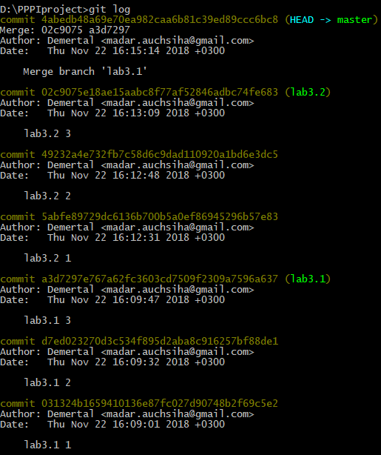

МИНИСТЕРСТВО ОБРАЗОВАНИЯ И НАУКИ ДНР

ДОНЕЦКИЙ НАЦИОНАЛЬНЫЙ ТЕХНИЧЕСКИЙ УНИВЕРСИТЕТ

Кафедра ПИ

ОТЧЕТ

по лабораторной работе № 3

по теме

“Работа с параллельными ветками”

Выполнил:

ст. группы ПИ-15Б

Лутфуллаев А. Ж.

Преподаватели:

Грищенко Д.

Донецк 2018